湖北政务服务网维护单位银行账户信息操作流程（图文版）

第一步：电脑登录进入湖北政务服务网http://zwfw.hubei.gov.cn/，登录企业账号，回到首页，点击“企业职工养老保险信息系统”，再点击“社保网上申报”，进入湖北省企业职工社会保险网上办事大厅。



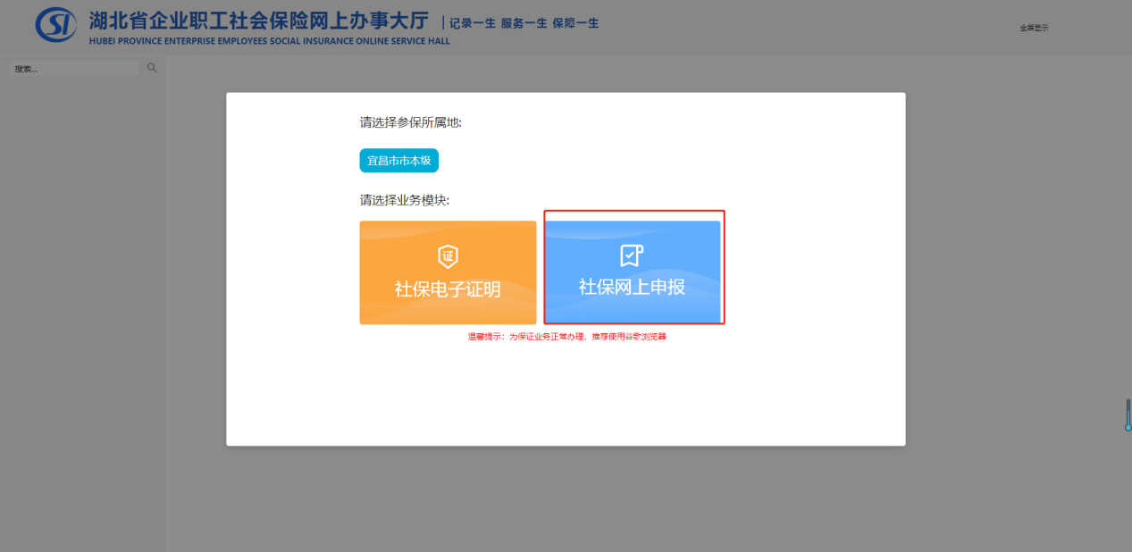

第二步：在服务菜单中选择“社会保险参保信息维护”——“单位（项目）基本信息变更”——“单位一般信息变更登记”，勾选“我已阅读以上内容，并接受用户使用协议和相关法律条款”，点击“下一步”。
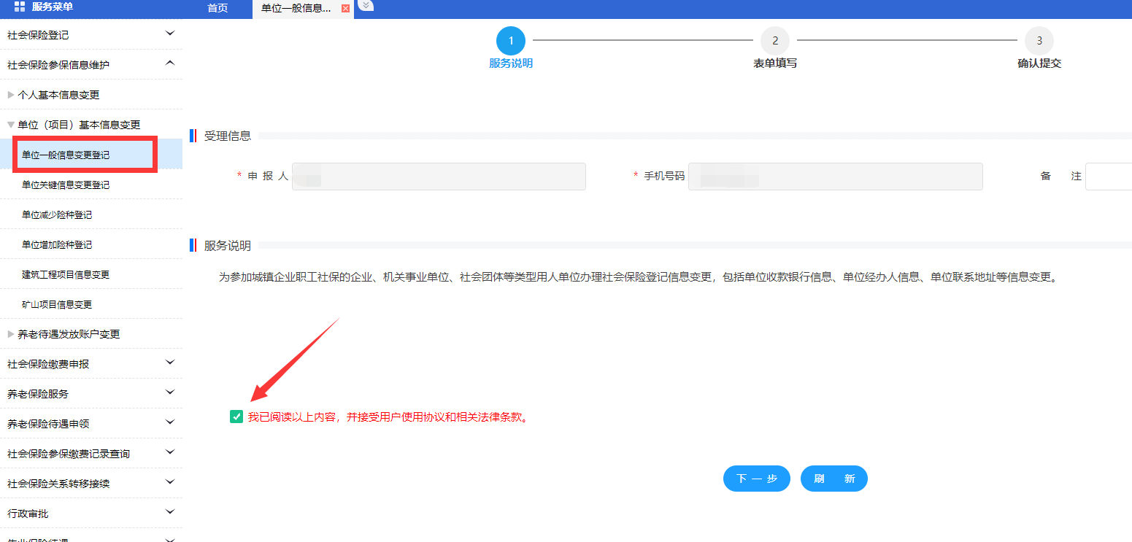

第三步：错误银行账户信息删除。点击“添加银行账户”，填写完善银行账户信息。
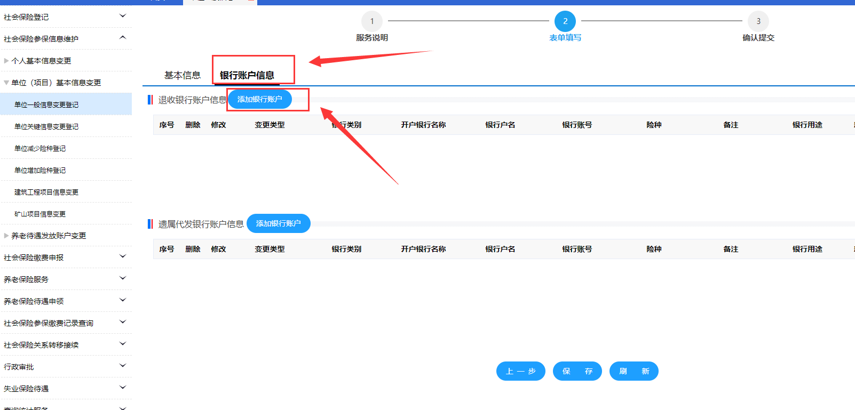
第四步：选定正确的银行类别，在“检索开户行”中正确填写12位行号或开户支行名称进行查询，银行信息录入后，确认“可参保险种”的三个险种都要勾选，点击“添加”。
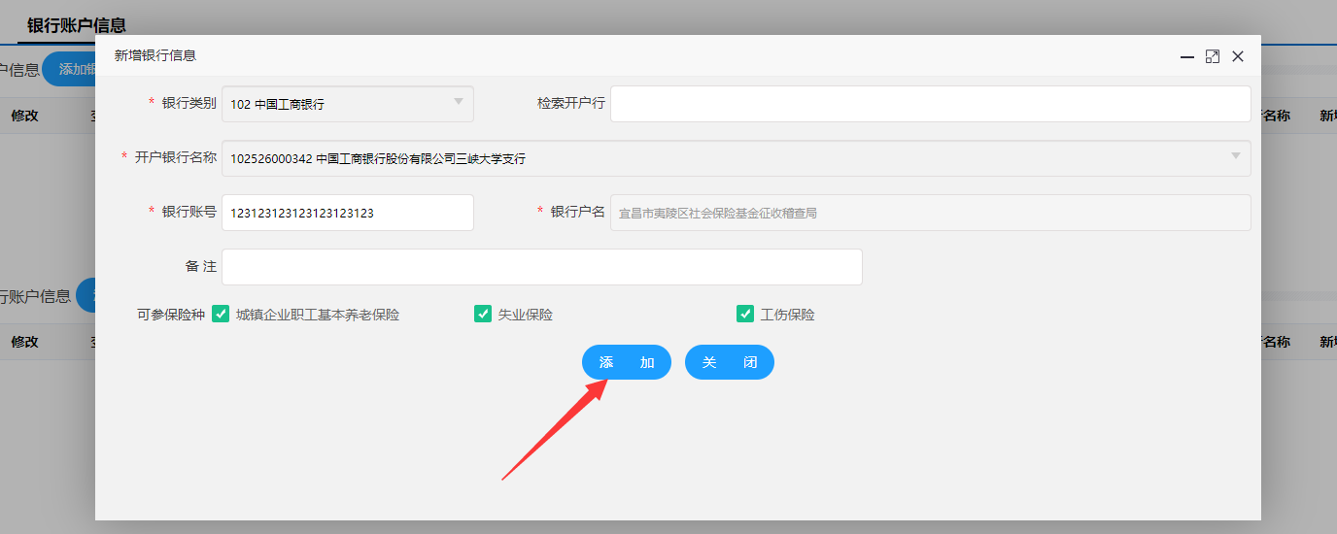
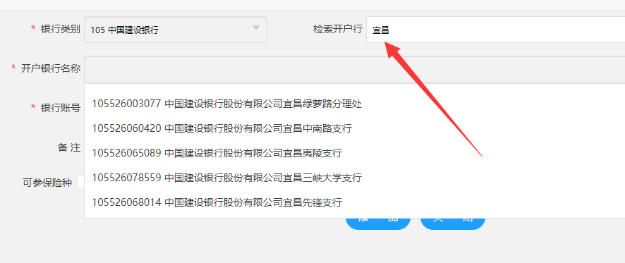

第五步：核对填写的对公账户信息是否正确并保存。
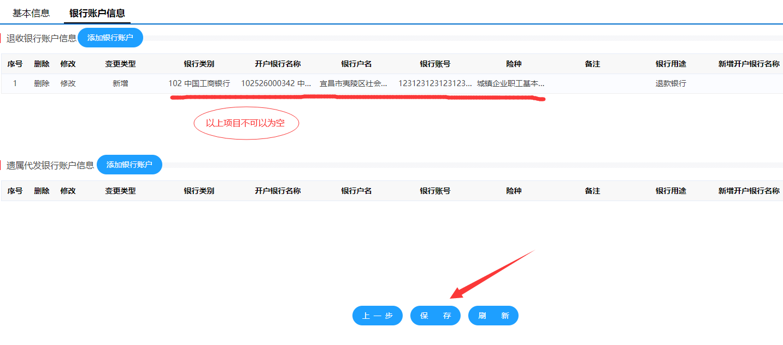

第六步：点击页面最下方的“确认提交”显示“该业务已成功办结”即可。
